AI小说被标记低质和同质化，背后的AI检测逻辑是什么？AI味太重降AI的方法
AI小说同质化破解方法，不是换模型那么简单
上周看到一条消息，起点在一天之内把上百本小说从榜单中移除，原因是AI内容所占比例超过了30%，不管你阅读量有多少，也不管你的粉丝有多少，直接就停止了相关内容的推送。
这样的情况并非是单一的例子，番茄小说在7月份拒签了16万本书籍，清理了5.4万本已有的作品，且对5621个账号进行了处罚，数据就摆在那里，平台并不是在虚张声势吓唬人。
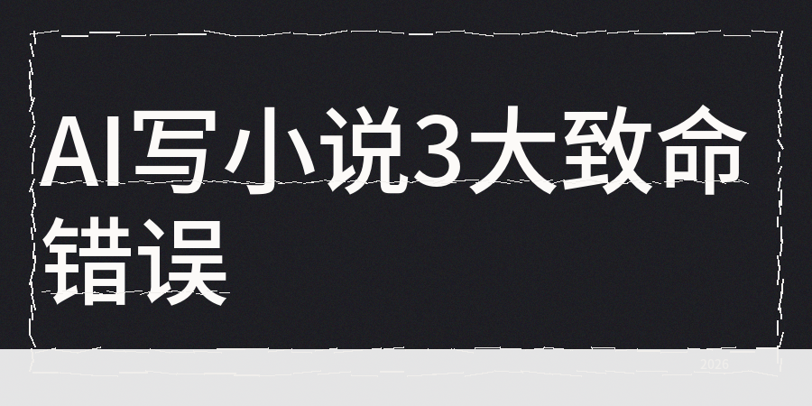
另外很多人来询问我，使用AI写小说到底还可以做吗？我的答复是可以做，
你要首先弄明白一件事，就是为什么你的稿子无法通过审核，而问题不在于AI自身，在于你如何去用它。
我见过很多人一开始便要求AI写完整章节，将10000字直接甩出来，然后自己仅修改几个词语就拿去投稿，这是不是想的太天真了？
2024年的时候这么干还能凑合，现在基本等于废号。
而且平台检测系统升级了，几百个维度，同时扫描，词频分布、句长波动、情绪曲线、叙事逻辑等，统统都处于检测的范畴。
你觉得更换几个同义词就能够蒙混过关，实际上检测系统关注的是统计方面的特征，并非具体的用词情况，
简单来说，它不在意你有没有使用AI，在意的是你的文本分布是否像机器输出。
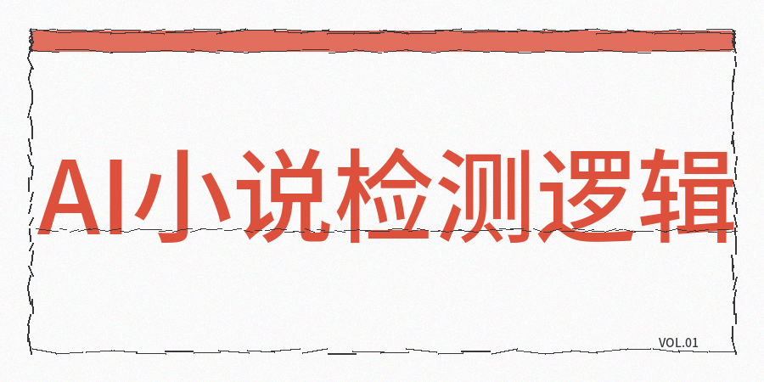
【1】第一个问题就是大纲过于薄弱，
接触过不少写手，在开始写书之前脑海里仅仅有一个模糊的想法，
接着就直接让AI，接着往下编写，写到第三章角色性格变了，
写到第十章伏笔忘光，写到三十章故事全变样，
这并不是AI的问题，是你压根就没有给它设定界限。
能真正有效实行的方法是三级大纲法
总纲确定核心矛盾以及主角成长的轨迹，并且卷纲规划每一卷的阶段目标和重要节点，同时章节蓝图细化到每一章的具体事件、矛盾冲突和吸引读者的点三层结构，让AI每一步都有上层的限制，不会出现写作时偏离方向的情况。
你或许会说，这不依旧是大纲，谁不会去写，差别就体现在精细的程度上，一句话的大纲和五百字的大纲，
提供给AI的结果是大不一样的，因此输入内容的具体程度决定输出的质量。
【2】第二个问题是内容同质化，
AI模型训练时吸收了大量的网文，它掌握了一套最为稳妥的写作模式，如果你不加以任何约束让它去写，写出来的东西必定带有模板的味道，开头可能会有景物描写，对话里会带点心理活动，反派或许嘴硬内心却柔软，
这些套路单独来看没有问题，组合起来就是标准的机器味。
解决问题的方案并非更换一个AI，是在输入的起始点打破既定的模板框架。
在章节的蓝图规划中，不应仅仅书写发生了什么事情，还要书写情绪的起伏节奏，心理描写控制在一成五以内，还有结尾运用一个没有明确答案的问题来结束篇章。
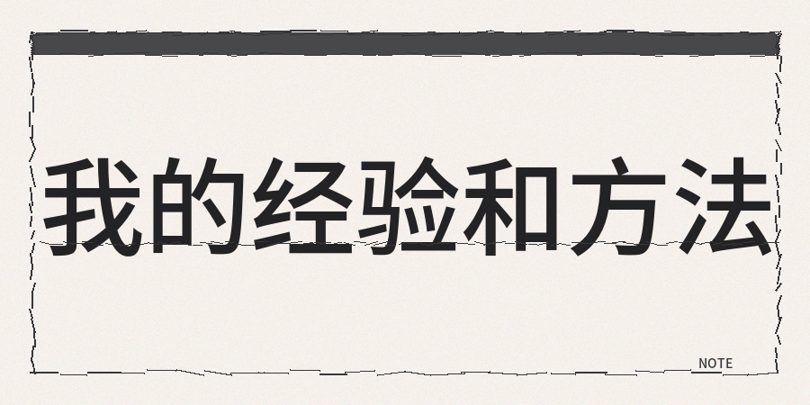
【3】还有一个问题是缺少人类的温度，
另外AI所产出文本最大的漏洞在于没有属于自己的独特个性，它能模仿各种风格，但不会表达不确定因素，
而人类写作正好是充满了这些不不确定点，真正通过检测的文稿，通常会带有一些主观的判断、个人的视角、偶然出现的情绪波动情况。
我知道有位写手，其习惯是每完成一章，就会强行添加一段自身真实感受的表述，并且并非空洞无物的感叹，是细致到某个场景会让他忆起某事，某句对话。
这类内容初看好像无关紧要，但是恰恰是它们在统计层面让其与纯机器生成的作品拉开了差距。

现在市面上有一些能够做预检测的工具和方法，例如contentany能够对AI率、同质化率、标题质量等指标检测，并且进行降AI味和人性化润色，
我的建议是每写完一个章节就对其进行一次检测，一旦发现问题就进行修改，如果等到整本书都写完了再去检查，那么修改的成本会变得非常高了。
【4】还有一个容易被人们忽视的方面，那就是人工在其中所占的比例。
不同的平台有着不同的红线规定，起点平台要求核心内容中人工参与的比例要超8成左右，晋江平台更为严
格，仅仅允许最低限度的AI辅助。
你要在心里清楚，哪些部分是必须靠自己手写的，哪些部分是能够让AI来帮忙做的。
像核心的情节、重要的对话、情绪的转折这类地方，建议统统都由自己来写，

最后来提一个实在可行的操作方面的建议，不要一下子生成数量过多的内容，两千到三千字是比较恰当的区间，
生成完马上修改，把那些机械式的表达给删除掉，
平台不抵触AI辅助，但是它反对的是AI代写，明确这个界限，后面的路就好走了。

